

INFORME DE PRESUPUESTO Y METAS CORTE 31 DE MARZO DE 2016

La Unidad Administrativa Especial de Rehabilitación y Mantenimiento Vial – UAERMV- le fueron asignadas las siguientes funciones a través del artículo 109 del Acuerdo 257 del 30 de noviembre de 2006:

- Programar y ejecutar los planes y proyectos de rehabilitación y mantenimiento de la malla vial local.

- Suministrar la información para mantener actualizado el Sistema de Gestión de la Malla Vial del Distrito Capital, con toda la información de las acciones que se ejecuten.

- Programar y ejecutar las acciones de mantenimiento y aquellas que sean necesarias para atender las situaciones imprevistas que dificulten la movilidad en la red vial de la ciudad.

- Atender la construcción y desarrollo de obras específicas que se requieran para complementar la acción de otros organismos y entidades como la Secretaría de Ambiente y el Fondo de Prevención y Atención de Emergencias - FOPAE o quienes hagan sus veces.

En cumplimiento de las funciones mencionadas, la UAERMV adelanta acciones de rehabilitación y mantenimiento de la malla vial local, y en algunas ocasiones de la malla arterial e intermedia en el marco del apoyo interinstitucional; así como acciones de mitigación de riesgos en zonas de alto impacto. Este accionar es soportado por procesos de apoyo administrativo y financiero, cuyo objetivo es el fortalecimiento institucional.

ARMONIZACIÓN PLAN DE DESARROLLO BOGOTÁ HUMANA A PLAN DE DESARROLLO BOGOTÁ MEJOR PARA TODOS

A partir del 1 de enero de 2016 la ciudad de Bogotá cuenta con una nueva administración, cuyo principal propósito es garantizar la “felicidad para todos”. Durante el primer semestre de la presente vigencia, la entidad debe adelantar un proceso de armonización programática y presupuestal que dé cuenta de los resultados finales del Plan de Desarrollo 2012-2016, de los primeros 100 días de la administración del señor alcalde y su programa de gobierno Bogotá Mejor para Todos.

En la actualidad la UAERMV cuenta con tres (03) proyectos de inversión orientados a las siguientes metas:

Tabla No. 1. Proyectos de inversión de la UAERMV.
Proyecto Inversión | Meta 2016 UAERMV
408- Recuperación, Rehabilitación y Mantenimiento de la Malla Vial | Conservar y rehabilitar 232.21 Km-carril de impacto.
680- Mitigación de Riesgos en Zonas de Alto Impacto | Realizar obras de mitigación en doce (12) puntos de alto riesgo (Bioingeniería)
398- Fortalecimiento y Desarrollo Institucional | Implementar el 9% restante del SIG
Fuente: Gerencias de los Proyectos de Inversión.

A continuación se presentarán los avances de cada meta con corte a 31 de Marzo, así como de la gestión adelantada por la Entidad en el marco del apoyo interinstitucional:

- Proyecto de Inversión No. 408 - “Recuperación, Rehabilitación y Mantenimiento de la Malla Vial”.

  - Resultados finales Plan de Desarrollo 2012-2016.

Para la vigencia 2016 se programó como meta 23.65 Km-carril de impacto, que durante lo corrido del período a 31 de marzo se han ejecutado un total de 16.27 Km-carril de impacto, evidenciando un avance del 68.79%.

Para el periodo 2012-2016, se han intervenido 1.146.28 Km-carril de impacto (106%) de los 1.080 Km-carril programados en el Plan de Desarrollo 2012-2016.

Fotografía No. 1. KR 96 A ENTRE CL 65 Y CL 65 A - CIV No. 10006681.
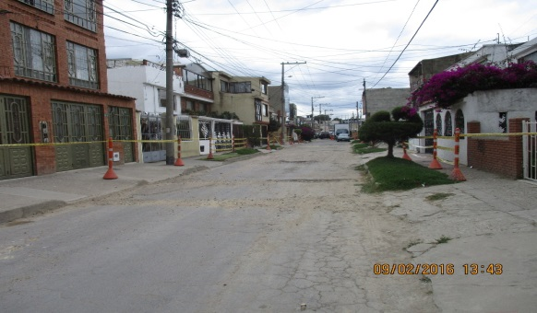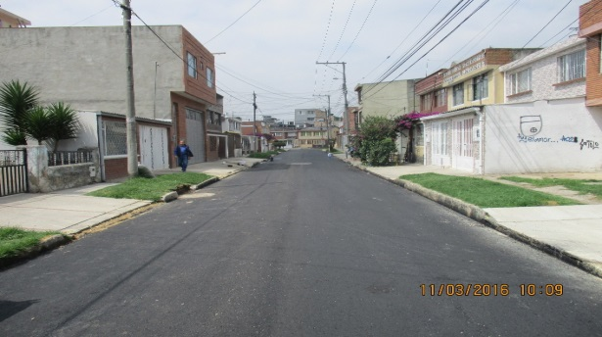
Fuente: Gerencia de Intervención – UAERMV. 31 de marzo de 2016.

Fotografía No. 2. Calle 59 Sur Entre Carreras 15A Este y 16 Este – CIV No. 4006414.
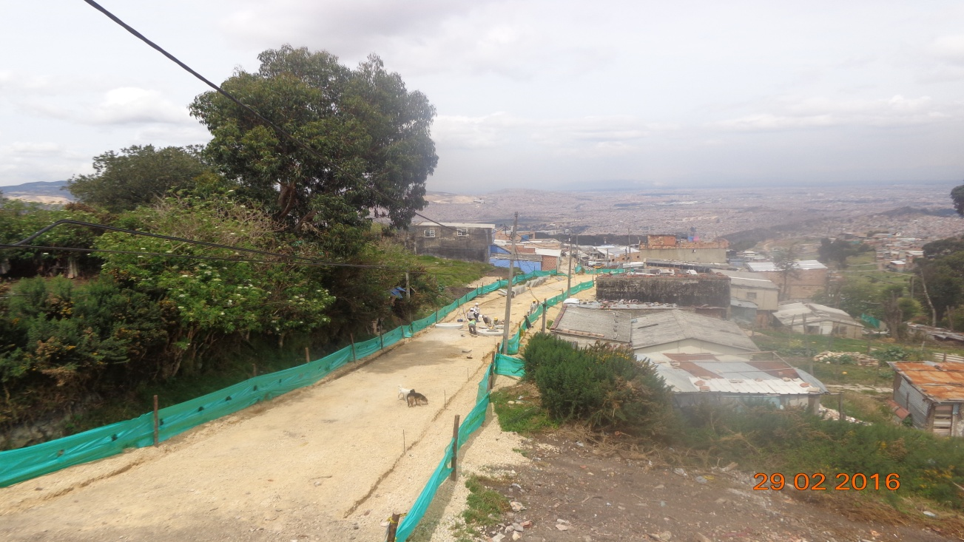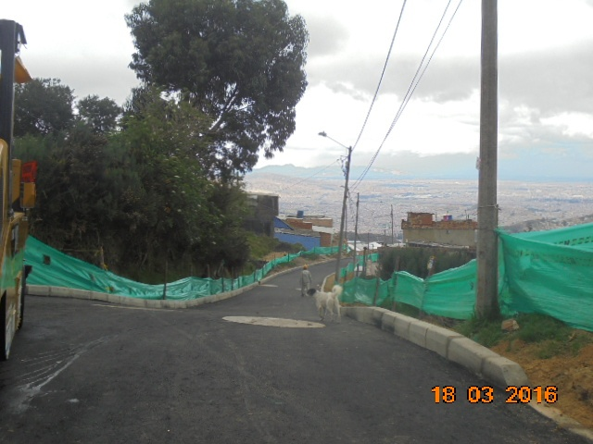
Fuente: Gerencia de Intervención – UAERMV. 31 de marzo de 2016.

Fotografía No. 3. KR42B ENTRE CL12A Y CL12B – CIV No. 16000784.
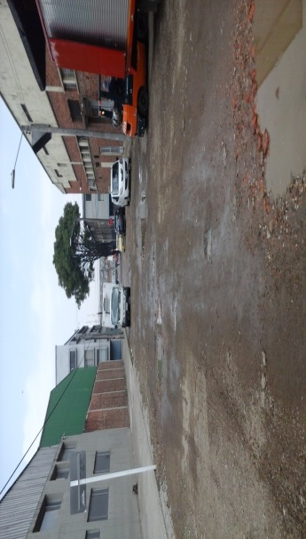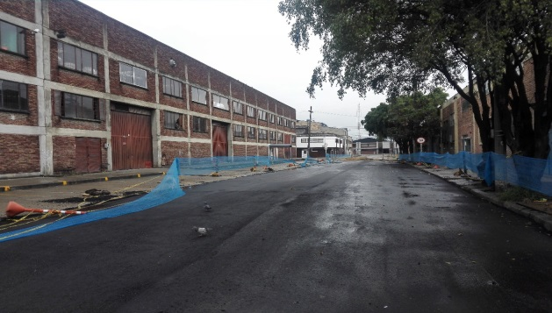
Fuente: Gerencia de Intervención – UAERMV. 31 de marzo de 2016.

  - Plan 100 – Programa de Gobierno Bogotá Mejor para Todos.

De acuerdo con el programa de gobierno Bogotá Mejor para Todos, la UAERMV está concentrando sus esfuerzos en dos lineamientos:

    - Barrios sin infraestructura de servicios públicos, a través de la estrategia “Rehabilitación vial como complemento al mejoramiento de la infraestructura de servicios públicos en los barrios”, la entidad programó la intervención de la infraestructura vial local en las localidades de Usaquén, San Cristóbal, Usme, Kennedy, Bosa, Suba, Rafael Uribe y Ciudad Bolívar, con el fin de lograr “el mejoramiento de los barrios en donde hay cientos de miles de ciudadanos que no tienen pavimento frente a su casa y los niños caminan entre el barro para ir al colegio”.

Entre el 1 al 31 de marzo de la vigencia en curso, se intervinieron 2.13 km-carril de impacto en las localidades de Bosa (0.70 km-carril de impacto) entregando 7 segmentos viales, Kennedy (1.12 km-carril de impacto) finalizando 7 segmentos viales y Suba (0.31 km-carril de impacto) con 5 segmento vial. Se priorizan los CIV´s a intervenir a través de criterios de conectividad, accesibilidad y movilidad.

En lo corrido del la vigencia se han intervenido un total de 6.84 Km-carril de impacto.

Fotografía No. 4. KR 149C ENTRE CL 139 Y CL 142 – CIV No. 11002532.
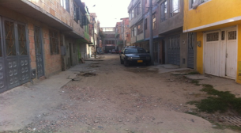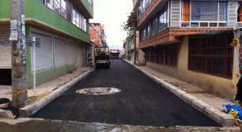
Fuente: Gerencia de Intervención – UAERMV. 1 al 31 de marzo de 2016.

Fotografía No. 5 CL 49DBIS SUR (KR 87DBIS-KR 87J) – CIV No. 7001038.

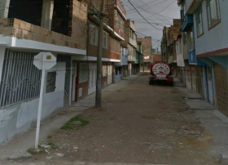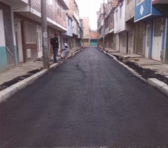
Fuente: Gerencia de Intervención – UAERMV. 1 al 31 de marzo de 2016.

Fotografía No. 6. CALLE 41 SUR ENTRE KR 81H HASTA KR 81K – CIV No. 8004743.
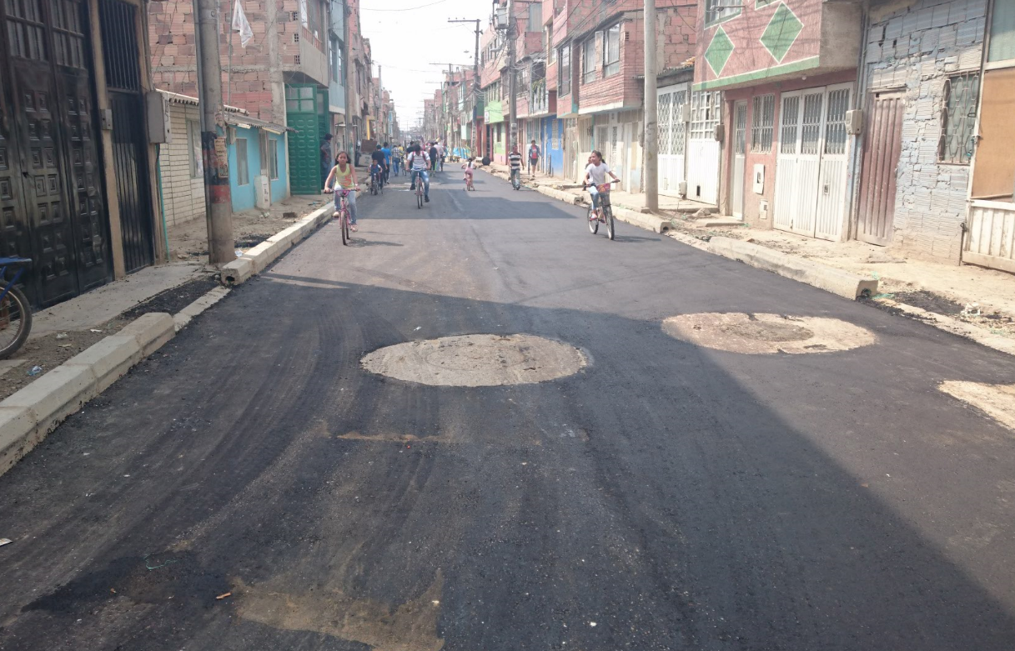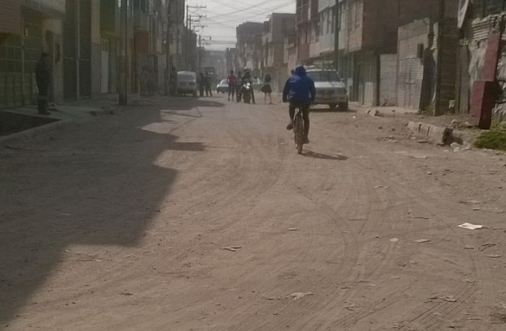
Fuente: Gerencia de Intervención – UAERMV. 1 al 31 de marzo de 2016.

    - Infraestructura vial y gestión tráfico, la Unidad en cumplimiento del apoyo interinstitucional ha coordinado actividades de intervención con las entidades del sector así:

- Atención de los segmentos viales de los puntos integrales de trabajo interinstitucional para los primeros 100 días de la administración en concordancia con el Decreto 064 de 2015, a través del cual se adoptan medidas para ejecutar acciones de movilidad en la malla vial del Distrito Capital.

Entre el 1 al 31 de marzo a través de esta estrategia, se adelantaron intervenciones de parcheo, bacheo y sellos de fisura en 18 segmentos viales en las localidades de Bosa, Engativá, Fontibón, Kennedy, Los Mártires y Suba; se intervinieron 13.74 km-carril de impacto atendiendo 1233 huecos.

Fotografía No. 7. AK 27 entre CL 24 y CL 24A – CIV No. 14000032.
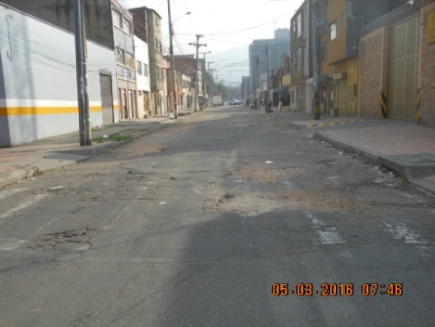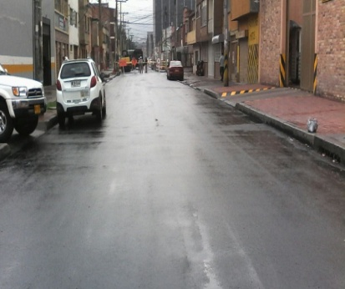
Fuente: Gerencia de Intervención - UAERMV. 1 al 31 de marzo de 2016.

Fotografía No. 8. AK 72 entre CL 81ª y CL 93 – CIV No. 10010119.
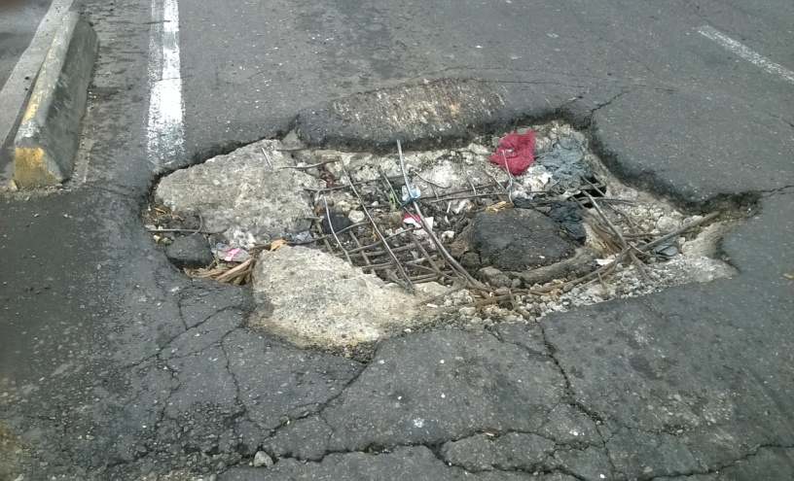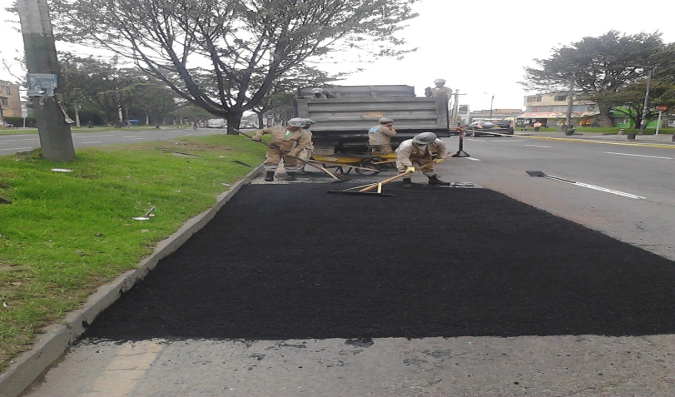
Fuente: Gerencia de Intervención - UAERMV. 1 al 31 de marzo de 2016.

Con corte a 31 de marzo se han intervenido 93.79 km-carril de impacto a través de esta estrategia, atendiendo 2.782 huecos.

- En el marco de este lineamiento programático, se definió la estrategia “Infraestructura y Gestión del Tránsito” encaminada a actividades como cambios de losa, cambios de carpeta o sellos de fisura, tendientes a mejorar el nivel de servicio y confort de los usuarios ayudando a disminuir los conflictos de congestión del tránsito y seguridad vial asociados al mal estado o deterioro de la infraestructura vial. Esta estrategia es adelantada de manera directa y a través de terceros.

Entre el 1 al 31 de marzo de la presente vigencia, la Unidad intervino 6.07 km-carril de impacto equivalentes a 40 segmentos viales terminados y a la atención de 1.195 huecos. Esta intervención se realizó en las localidades de Usme (0.44 km-carril de impacto), Fontibón (2.24 km-carril impacto), Suba (0.48 km-carril de impacto), Mártires (1.82 km-carril de impacto), Puente Aranda (0.79 km-carril de impacto) y Rafael Uribe Uribe (0.31 km-carril de impacto).

Fotografía No. 9. CL 119 ENTRE KR 50 Y KR 53 – CIV No. 11010746.
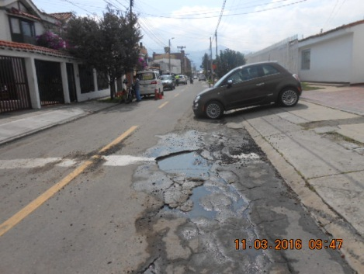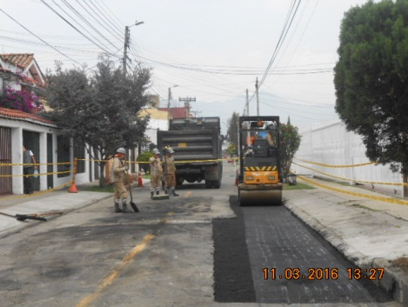
Fuente: Gerencia de Intervención – UAERMV. 1 al 31 de marzo de 2016.

Fotografía No. 10. CL 60 A ENTRE KR 5 Y KR 7 – CIV No. 2001513.
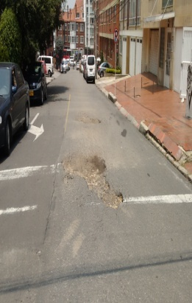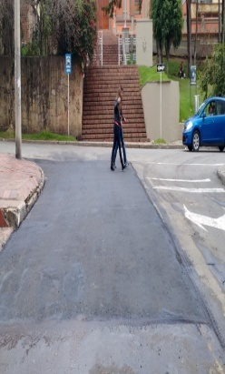
Fuente: Gerencia de Intervención – UAERMV. 1 al 31 de marzo de 2016.

Fotografía No. 11. CL 22 BIS ENTRE KR 45 Y KR 47 – CIV No. 13001504.
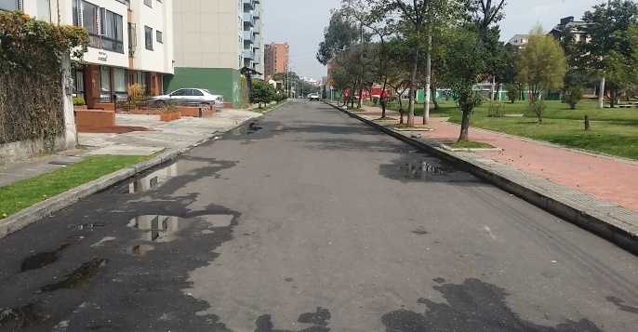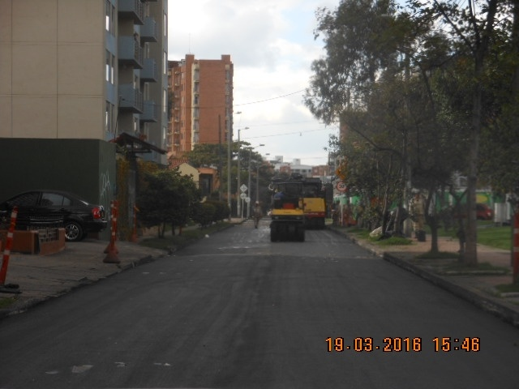
Fuente: Gerencia de Intervención – UAERMV. 1 al 31 de marzo de 2016.
En el marco de la gestión de la Entidad, se han intervenido en total 146.89 km-carril de impacto tanto en la malla vial local como la intermedia y arterial (63.26% de avance de lo programado). Como aporte al Plan 100 días de la administración distrital, se atendieron 36.83 km-carril de impacto en la malla vial local e intermedia en donde no circula transporte público colectivo y 93.79 km-carril de impacto en otro tipo de vías; obteniendo como resultado la intervención de 130.62 km-carril de impacto y tapando 5.997 huecos para este programa de gobierno en el periodo en mención.

En concordancia con lo anterior, se presenta en la gráfica No. 1 el resultado de la ejecución mes a mes por cada una de las estrategias por la Entidad:

Gráfica No. 1. Ejecución por estrategia de intervención.
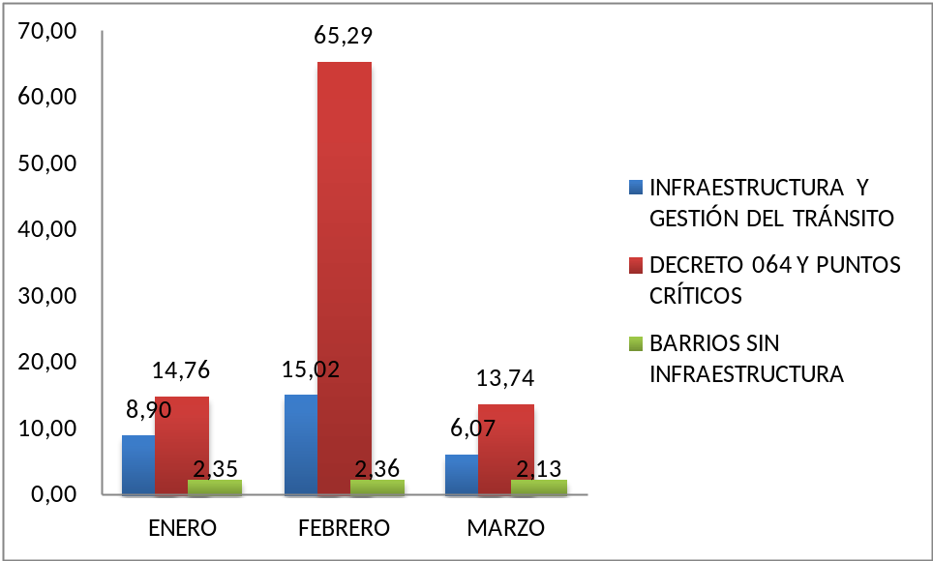
Fuente: Oficina Asesora de Planeación – UAERMV. 31 de marzo de 2016.

Así mismo, se presenta el resultado de la intervención realizada en cada una de las localidades en lo corrido de la vigencia 2016:

Tabla No. 2. Resultados de intervención por localidad a 31 de marzo de 2016
LOCALIDAD | INFRAESTRUCTURA Y GESTIÓN DEL TRANSITO | REHABILITACIÓN VIAL COMO COMPLEMENTO AL MEJORAMIENTO DE LA INFRAESTRUCTURA DE SERVICIOS PÚBLICOS EN LOS BARRIOS | DECRETO 064 DE 2015 | TOTAL
LOCALIDAD | EJECUTADO KM-C IMPACTO | EJECUTADO KM-C IMPACTO | EJECUTADO KM-C IMPACTO | PROGRAMADO | EJECUTADO KM-C IMPACTO | % DE AVANCE
Usaquén | 0,00 | 0,00 | 7,52 | 28,03 | 7,52 | 26,83%
Chapinero | 6,16 | 0,00 | 12,4 | 15,72 | 18,56 | 118,07%
Santa Fé | 1,03 | 0,00 | 4,03 | 3,27 | 5,06 | 154,74%
San Cristóbal | 1,36 | 0,00 |  | 3,04 | 1,36 | 44,74%
Usme | 0,44 | 0,00 |  | 5,24 | 0,44 | 8,33%
Tunjuelito | 0,78 | 0,00 |  | 1,99 | 0,78 | 39,20%
Bosa | 0,08 | 3,46 | 1,07 | 10,76 | 4,61 | 42,84%
Kennedy | 0,71 | 2,69 | 5,72 | 6,71 | 9,12 | 135,92%
Fontibón | 4,62 | 0,00 | 0,19 | 14,93 | 4,81 | 32,20%
Engativá | 2,12 | 0,00 | 15,51 | 27,34 | 17,63 | 64,48%
Suba | 1,38 | 0,69 | 2,97 | 51,56 | 5,04 | 9,77%
Barrios Unidos | 1,33 | 0,00 | 29,86 | 4,31 | 31,19 | 723,67%
Teusaquillo | 2,85 | 0,00 | 12,98 | 8,91 | 15,83 | 177,67%
Mártires | 11,60 | 0,00 | 0,66 | 16,32 | 12,26 | 75,12%
Antonio Nariño | 6,65 | 0,00 |  | 4,15 | 6,65 | 160,24%
Puente Aranda | 2,83 | 0,00 |  | 19,44 | 2,83 | 14,56%
La Candelaria | 0,00 | 0,00 | 0,88 | 0,44 | 0,88 | 200,00%
Rafael Uribe Uribe | 2,33 | 0,00 |  | 5,29 | 2,33 | 44,05%
Ciudad Bolívar | 0,00 | 0,00 |  | 4,76 | 0,00 | 0,00%
Sumapaz | 0,00 | 0,00 |  | 0,00 | 0,00
TOTAL | 46,26 | 6,84 | 93,79 | 232,21 | 146,89 | 63,26%
Fuente: Gerencia de Intervención. UAERMV

Tabla No. 3. Total km-carril de impacto intervenidos a 31 de marzo de 2016
Tipo de malla vial intervenida | Km-carril de impacto intervenidos
Malla vial local | 53.10
Otro tipo de malla | 93.79
Total intervenido | 146.89
Fuente: Gerencia de Intervención. UAERMV

A través de la implementación de las estrategias se han beneficiado un total de 648.801 personas en el Distrito Capital durante la vigencia 2016.

  - Ejecución del presupuesto de inversión.

Los recursos asignados al proyecto de inversión 408 - Recuperación, Rehabilitación y Mantenimiento de la Malla Vial son de $80.896 millones, sin embargo para dar cumplimiento a la Circular Conjunta 001 de 2016, se realizó una suspensión del gasto del 24% por valor de $19.054 millones.

Por lo anterior, en la actualidad para las actividades de rehabilitación y mantenimiento vial se cuenta con $61.843 millones, de los cuales se han comprometido a 31 de marzo de 2016, 10.4% correspondiente a $6.425 millones.

Gráfica No. 2. Estado ejecución presupuesto proyecto 408 con suspensión.
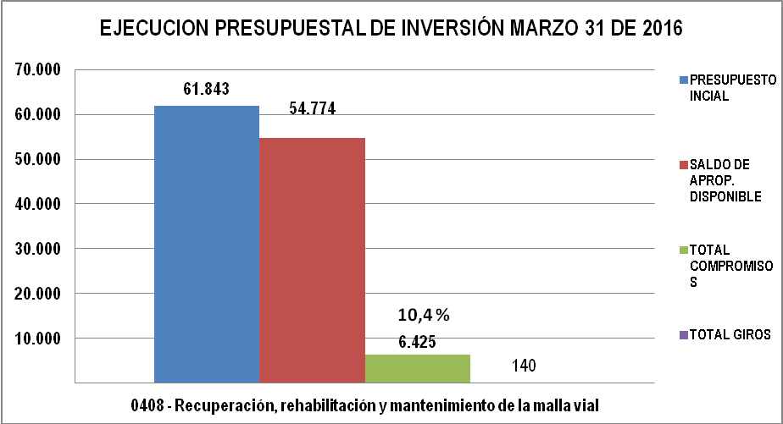
Fuente: PREDIS. Oficina Asesora de Planeación – UAERMV. 31 de marzo de 2016.

- Proyecto de Inversión No. 680 – “Mitigación de Riesgos en Zonas de Alto Impacto”.

En cumplimiento del literal d del artículo 109 del Acuerdo 257 de 2006, la UAERMV cuenta con el proyecto de inversión 680 – Mitigación de Riesgos en Zonas de Alto Impacto, cuyo objetivo es adelantar estudios, diseños y posteriormente obras de mitigación para complementar la acción de otras entidades, con el fin de mitigar los riesgos por fenómenos de remoción en masa en las localidades del Distrito Capital, especialmente en los casos en que se ve afectada la movilidad local.

La meta programada para la vigencia 2016 está orientada a la ejecución de doce (12) obras de mitigación de riesgos en las siguientes zonas rurales de alto impacto:

Tabla No. 4. Puntos programados y avance de ejecución de la obra 2016.
Punto de la obra de mitigación | % Avance de la obra | Evidencia
Punto No. 6 Tramo Nazareth - Raizal | 100% | 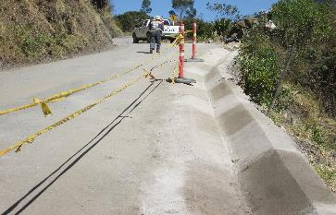
Punto No. 13 Tramo Nazareth - Raizal | 0%
Punto No. 18 Tramo Nazareth - Raizal | 100% | 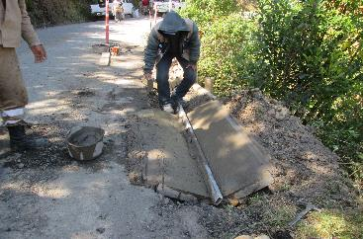
Punto No. 38 Tramo Nazareth - Raizal | 30%
Punto No. 40 Tramo Nazareth - Raizal | 100%
Pto 1 tramo Raizal Peña Lisa | 0%
Pto 4 Troncal Bolivariana DI 7005 de 2013 " Las Margaritas" | 100% | 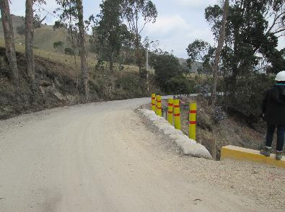
Pto 1 Troncal Bolivariana DI 8761 de 2015 " Las Margaritas" | 0%
Pto 1 A Troncal Bolivariana DI 8761 de 2015 " Las Margaritas" | 100%
Pto 2 Troncal Bolivariana DI 8761 de 2015 " Las Margaritas" | 100% | 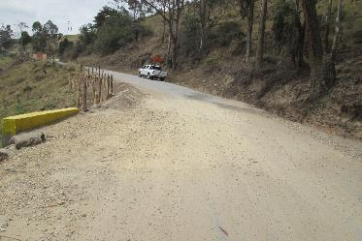
Pto 3 Troncal Bolivariana DI 8761 de 2015 " Las Margaritas" | 100% | 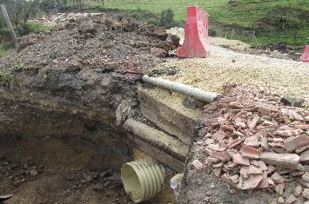
PUNTO " El Hato" Troncal Bolivariana DI 4739 de 2010 | 40% | 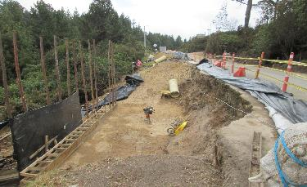
Punto " Los Arrayanes", vereda Los arrayanes de Usme. | 10%
Fuente: Gerencia Proyecto de Inversión 680 – UAERMV. 31 de marzo de 2016.

La meta de este proyecto presenta un avance del 58.33%, es decir, se han terminado siete (07) obras de mitigación.

  - Ejecución del presupuesto de inversión.

Los recursos asignados al proyecto de inversión 680 - Mitigación de Riesgos en Zonas de Alto Impacto son de $1.600 millones, sin embargo para dar cumplimiento a la Circular Conjunta 001 de 2016, se realizó una suspensión del gasto del 20% por valor de $320 millones.

Por lo anterior en la actualidad para las obras de bioingeniería, se cuenta con $1.280 millones, de los cuales se han comprometido a 31 de marzo de 2016, 31.7% correspondiente a $406 millones.

Gráfica No. 3. Estado ejecución presupuesto proyecto 680 con suspensión.
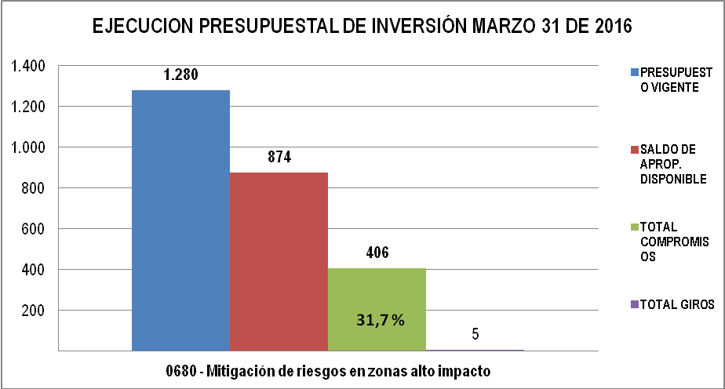
Fuente: PREDIS. Oficina Asesora de Planeación – UAERMV. 31 de marzo de 2016.

- Proyecto de Inversión No. 398 – “Fortalecimiento y Desarrollo Institucional”.

El proyecto de inversión No. 398 denominado Fortalecimiento y Desarrollo Institucional es base para el desarrollo de las actividades misionales de la Unidad Administrativa Especial de Rehabilitación y Mantenimiento Vial, toda vez que brinda el soporte administrativo y financiero para en cumplimiento del quehacer institucional. Así mismo, a través de este proyecto se brinda el soporte para adelantar el seguimiento y monitoreo de los instrumentos de planeación estratégica como planes de acción, indicadores, metas, proyectos cuyo objetivo es guiar la toma de decisiones de la alta dirección para el mejoramiento continuo de la gestión de la Entidad.

Este proyecto está integrado por los siguientes indicadores de meta:

  - Sistema Integrado de Gestión:

Durante el mes de marzo se realizaron las siguientes actividades:

- Consolidar de los mapas de riesgos de la Entidad, los cuales fueron publicados en la página Web de conformidad con los lineamientos de la Presidencia.

- Realizar reunión de equipo operativo SIG el día 17 de marzo, donde se informan los resultados en la implementación SIG, satisfacción del cliente interno y plan gerencial SIG. Adicionalmente, el día 29 de marzo se realizó reunión de equipo directivo SIG donde se presentaron los resultados relacionados al plan de anticorrupción y atención al ciudadano, implementación SIG, satisfacción del cliente interno, metas y presupuesto de los proyectos de inversión.

- Acompañar a los procesos de talento humano, gestión documental, apoyo interinstitucional, comunicaciones y control para el mejoramiento de la gestión en la actualización de la documentación.

  - Informar a la Comunidad, Fortalecer la Participación Ciudadana:

Las actividades realizadas en el mes de marzo fueron las siguientes:

- Se realizaron y publicaron 8 boletines de prensa, informando la gestión de la UAERMV.
- En el seguimiento a twitter se evidencia un aumento de 162 seguidores en comparación de febrero, llegando a un total de 13.776.
- Se emitieron 4 programas de "obremos en la vía" a través de DC Radio.

Imagen No. 1.
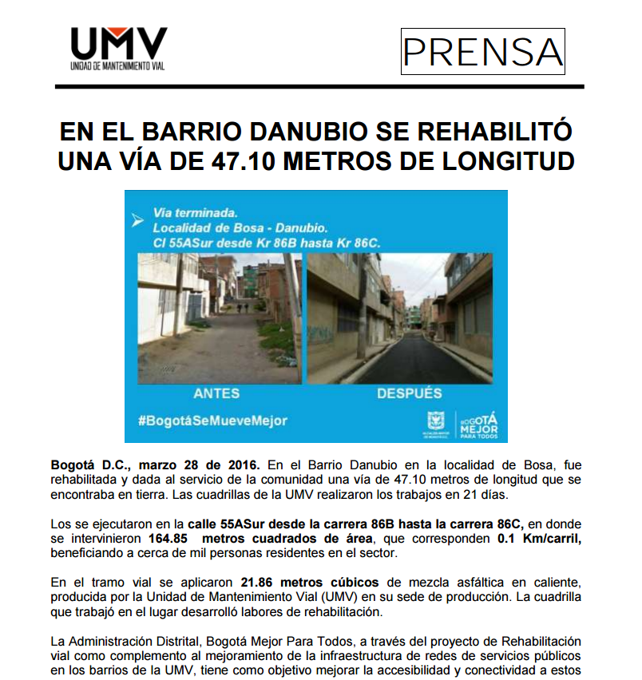
Fuente: Oficina Asesora de Planeación – Proceso de Comunicaciones - UAERMV.

El avance de este indicador es del 86.94%

  - Gestión Documental:

Para la implementación del Sistema de Gestión Documental en el mes de marzo se llevaron a cabo las siguientes actividades

- Se asistió a una reunión convocada por el Archivo de Bogotá socialización y apropiación de la guía “Propuesta de clasificación y valoración para las series documentales producidas en los procesos transversales de las entidades del Distrito Capital el pasado 30 de Marzo de 2016.

- Se trabajo en la construcción de los procedimientos del proceso de gestión documental: consulta y préstamo de documentos, preservación a largo plazo, soporte análogo (papel) control de registro se encuentra incompleto, organización documental, elaboración y / o actualización de Tablas de Retención Documental se encuentra incompleto.

- Se solicitó concepto jurídico de los documentos que hacen parte del índice de información clasificada y reservada. Se recibió concepto y de acuerdo con las observaciones indicadas, se realizará el ajuste correspondiente con el apoyo de un abogado del Proceso de Contratación.

- Se solicitó al Archivo de Bogotá los inventarios documentales de las transferencias documentales secundarias realizadas en el año 2009 por parte de la UAERMV, como soporte para la elaboración de los periodos de las tablas de valoración documental.
- Se comunicó a todas las áreas funcionales de la Unidad el cronograma de las transferencias documentales primarias año 2016.

- Se han modificado y ajustado las Tablas de Valoración Documental de acuerdo con lo señalado por el Consejo Distrital de Archivos en relación con Inventarios documentales por periodos y soporte en las fichas de valoración documental.

Con relación a la organización de archivos de gestión:

- Se apoyó a la Secretaría General en la intervención de su archivo de gestión año 2014 - 2015 con todo el proceso archivístico (clasificación, ordenación, organización, foliación y descripción documental con su respectivo FUID, en total son 20 carpetas y 3 cajas X – 200.

- Se apoyó a la Oficina Asesora de Planeación proceso Sistema Integrado de Gestión en la clasificación, ordenación, organización de 44 carpetas equivalentes a 5 cajas x -200.

- Se realizó todo el proceso archivístico (clasificación, ordenación, organización y entrega del respectivo inventario documental definitivo de la Secretaría General de la UAERMV periodo 2006 – 2014 con un total de 14 cajas X – 200 , Jurídica, Planeación, Subdirección de Mejoramiento de la Malla Vial Local, Mitigación, Gerencia de Intervención, Circulares, Control Interno Disciplinario, Dirección General, Green Patcher, Control Interno, Gasa, Subdirección Técnica de Producción e Intervención, Gerencia de Producción, Almacén, Contratos, Varios, Sepumv, Entes de Control, Financiera, Sintrauniobras, Secretaría de Hacienda, Archivo, Concejo de Bogotá, Correspondencia Recibida Externa (oficios), Correspondencia Enviada Externa (oficios) y Correspondencia Enviada y Recibida Interna (Memorandos).

- Se llevó a cabo la clasificación, ordenación, depuración de 30 cajas Ref. x – 200 de la serie órdenes de pago pertenecientes al proceso financiera de los meses de julio, septiembre, octubre, noviembre correspondientes al año 2015; además de eso se retiró el material metálico, se fotocopiaron las facturas y actas originales encontradas, se retiraron las duplicidades y se tomó anotaciones de las órdenes de pago faltantes, las cuales se encontraban en malas condiciones por su maltrato y deterioro por las condiciones en que se encontraban archivados debido a que están en cajas irregulares y sin ninguna condición para su conservación.

- Se prestó apoyó al proyecto de Mitigación de la Subdirección de Producción e Intervención en la organización, clasificación, ordenación y descripción documental de su archivo bajo la coordinación de la abogada Dra. Olga Ojeda.; documentación que contiene el proyecto de la fiscalía, altos de la estancia Con un total de 15 cajas X – 200.

- Se elaboró el Formato Único de Inventario de de 23 cajas de Órdenes de Pago de vigencia enero a Mayo de 2013, quedando listas para trasferir al archivo central.

Con respecto a la organización e intervención del archivo central (fondo documental acumulado):

- Se llevó a cabo la transferencia de contratos llevando a cabo el proceso de verificación, confrontando con el inventario y evidenciando los errores pertinentes para un total de 34 cajas; se realizó la restauración de 12 cajas X-200 (Adriana Cantor).

El avance es del 8.4% del 18% programado para la vigencia 2016.

  - Apoyar Procesos de Gestión, Fortalecer la Gestión de la UAERMV.

En cuanto a la Implementación del Sistema Si Capital se encuentran en pruebas de implementación el los modulo SAE/SAI para el almacén y su integración con la área de presupuesto. Los módulos OPGET, PREDIS y PAC están totalmente integrados, el proceso consiste en la expedición de disponibilidades y registros presupuestales en PREDIS que posteriormente son recuperados en OPGET con el fin de registrar órdenes de pago para autorizar el pago de contratistas y proveedores y el registro de relaciones de autorización que autorizan el pago de la nómina.

En lo correspondiente con las relaciones de autorización, se está en proceso de generación de información desde el sistema actual de nómina con el fin de cargar los pagos y deducciones en OPGET.

El avance es del 25.05% del 79.74% programado para la vigencia 2016.

  - Apoyar y Controlar la Ejecución de Procesos Misionales.

En cuanto a auditorías se llevaron a cabo las siguientes actividades:

- Diseño del plan de auditoría integral para el proyecto de inversión 680 “Mitigación de Riesgos” e inicio de la misma.
- Se llevó a cabo reunión en la Oficina Asesora Jurídica sobre la apertura de la auditoría al proceso de gestión jurídica.
- Seguimiento a la radicación de cuentas en la oficina ubicada en la Av. Calle 3 # 34-83; como producto se entregó informe con observaciones y recomendaciones.
- Se realizó arqueo de caja menor el día 16 de marzo 2016 en la Av. Calle 3 # 34-83.

Frente a visitas a frentes de obra se llevaron a cabo las siguientes:

- SUBA (11002671)
- SUBA (11002646)
- SUBA (11002761 – 11002815 – 11002898 – 11011957 – 11002998 )
- SUBA (11003114 – 11003160 – 11003224)
- SUBA (11002795 – 11011954)
- SUBA (11002910)
- SUBA (11002768 – 11002778)
- SUBA (11011952)
- SUBA (11003857 – 11003889 – 11003925 – 11003963 – 11003988 – 11004019 – 11004050 – 11004086)
- SUBA (11003498)
- RAFAEL URIBE ( 18005740 – 18005778 – 18005811 – 18005823 – 18007432 – 18005829 – 18005732)
- TUNJUELITO (6001355 – 6001520 – 6001861 – 6001469 – 6001480)
- CIUDAD BOLIVAR ( 19006431)
- BOSA ( 7000192 – 7000159 – 7000143 – 7000100 – 7000064 – 7000052 – 7000131 – 7000122 – 7000115 – 7000107 – 7000093 – 7000086 – 7000074)
- BOSA (7000956)
- BOSA (7001092)
- BOSA (7001038)
- BOSA (7002278 – 7002537 – 7002414)
- CANDELARIA (CL 1 entre KR 3 y KR 6)
- BOSA (KR 81 G * CL 66 SUR)
- LOCALIDAD DE MARTIRES: CIV 14000590 CL 10 entre KR 23 y KR 24, CIV 14000623 CL 10 entre KR 21 y KR 22, CIV 14000027 KR 27 ENTRE CL24 Y CL24B
- LOCALIDAD DE PUENTE ARANDA: CIV 16002007 CL 10 entre KR 31 y KR 31ª, CIV 16000784 KR 42 entre CL 12A y CL12B
- LOCALIDAD DE TEUSAQUILLO: CIVs 13001807-13001799 CL42 entre KR16 y KR 17
- LOCALIDAD DE BARRIOS UNIDOS:CIV 12002264 CL65 entre KR29 Y KR29B, CIV 12000889 CL75B entre KR58 Y KR 60
- LOCALIDAD DE ENGATIVA: CIVs 10006906-10006825 KR87 entre CL69A y 70A, CIVs 10006681-10006800 KR96A entre CL65 y CL66, CIVs 10001566-10001375 CL90B entre KR91 y KR94G.

De otro lado, se llevaron a cabo las siguientes actividades:

- Asistencia a la audiencia del acta de cierre del proceso de selección bajo la modalidad de licitación pública No. LP-02-2016.
- Informe de seguimiento al cumplimiento de publicaciones Ley 1712 de 2014, Decreto 103 de 2015.
- Informe de seguimiento sobre la etapa precontractual del proceso licitatorio LP-01-2016, cuyo objeto era seleccionar una compañía de seguros que maneje el programa de seguros generales, que amparen a las personas, bienes muebles e inmuebles, e interese patrimoniales de propiedad de la Unidad Administrativa Especial de Rehabilitación y Mantenimiento Vial, incluyendo aquellos por los cuales sea o llegare a ser legalmente responsable.
- Concepto jurídico sobre solicitud de permiso remunerado justificado del profesional especializado JOSÉ EFRAÍN ACERO M, adscrito a la Subdirección de Mejoramiento de la Malla Vial Local.

El avance es del 50.10% para la vigencia 2016.

  - Adecuar tres sedes físicas y tecnológicamente.

Con respecto a la adquisición y actualización de software para la UAERMV y la consecución de medios y recursos tecnológicos, se inició el trámite para la compra de la licencia de correos electrónicos y servicio de almacenaje con la plataforma Google Apps. Igualmente, se presentó ante la Dirección General la propuesta de solicitar un avance para la compra de dos servidores (en primera fase de los 5 requeridos) para el funcionamiento independiente del sistema Si Capital, además adelantar la compra por “Colombia compra eficiente” de 14 computadores para el proceso de financiera.
Como medida de acción inmediata se cableo de manera independiente los computadores del proceso financiera a un servidor para agilizar y evitar demoras en el manejo del sistema Si Capital.

El avance es del 4% para la vigencia 2016.

  - Ejecución del presupuesto de inversión.

Los recursos asignados al proyecto de inversión 398 – Fortalecimiento y Desarrollo Institucional son de $22.463 millones, apropiados para robustecer la plataforma tecnológica, dar cumplimiento al plan de acción de gestión documental, soportar a los procesos misionales en los temas administrativos, contractuales y financieros y mejorar las condiciones logísticas y operativas de los procesos relacionados con la producción e intervención de las vías.

Dando alcance a la Circular Conjunta 001 de suspensión, se suspendieron para este proyecto $1.618 millones, quedando como presupuesto $20.845 millones, de los cuales se ha comprometido a 31 de marzo el 3.5%, es decir $739 millones.

Gráfica No. 4. Estado ejecución presupuesto proyecto 398 con suspensión.
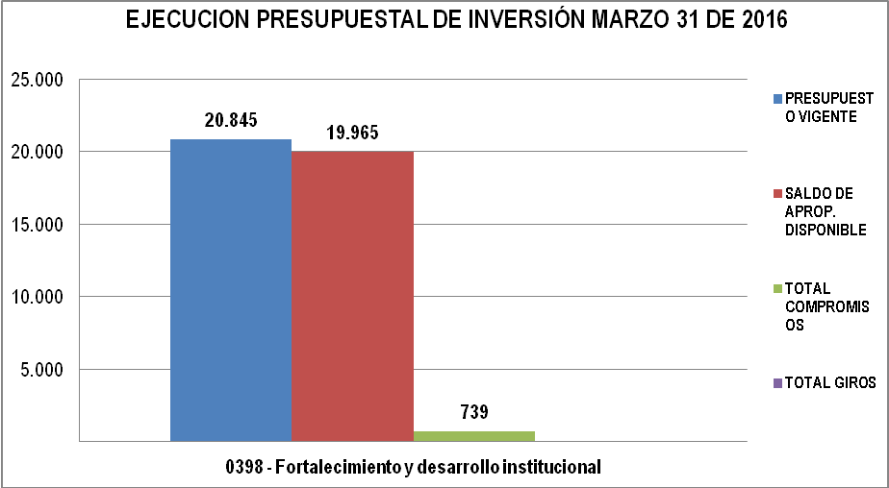
Fuente: PREDIS. Oficina Asesora de Planeación – UAERMV. 31 de marzo de 2016.

ÁLVARO SANDOVAL REYES
DIRECTOR GENERAL (E)

Consolidó: Oficina Asesora de Planeación

Secretaría Distrital de Planeación. Anexo1, Circular 002 del 13 de enero de 2016. Pág. 6.

